Fiche …… | Connaissances géométriques | Ce10
Fiche …… | Tangente de cercles | Ce10
Entraînement 1
La tangente au cercle de centre O qui passe par A est la droite qui passe par le point A et qui est perpendiculaire au rayon [OA].

Trace la tangente ( d ) au cercle de centre O qui passe par le point A.

( d ) est la tangente au cercle de centre O qui passe par A, donc (OA) ⊥ ( d )

Entraînement 2
- Trace en rouge la droite ( d ₁ ) Tangente au cercle de centre O qui passe par le point L. On a donc : (d ₁ ) …… ( OL )
- Trace en bleu la droite ( d ₂ ) Tangente au cercle de centre O qui passe par le point M. On a donc : …………………………
- Trace en vert la droite ( d ₃ ) Tangente au cercle de centre O qui passe par le point N. On a donc : …………………………
- Trace en noir la droite ( d ₄ ) Tangente au cercle de centre O qui passe par le point P. On a donc : ……………………………
Entraînement 3 Complète les phrases suivantes
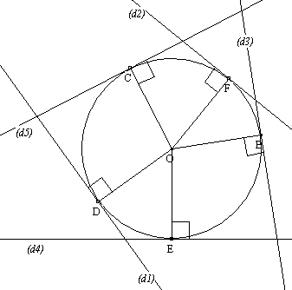 |  | - Le point D appartient au cercle de centre O.  La droite (d1) est perpendiculaire au rayon [OD],  donc (d1) est la tangente au cercle de centre O passant par le point D.  - Le point F appartient au cercle de …………… O.  La droite (d2) est …………………….. au rayon [……],  donc (d2) est la …………………. au cercle de centre O passant par le point …….  - Le point B appartient au ……………………………..  La droite (……) est perpendiculaire au rayon [OB],  donc (……) est la ……………………………………… passant par le point ……….  - Le point C appartient au …………………………….  La droite (……) est ………………….. au rayon […..],  donc (……) est la ………………………………………….

